08.08.2024

Patika.dev & FMSS Bilişim Teknoloji

**Unicar Uygulaması Analiz Dokümanı**

İçindekiler Tablosu

Genel Tanım 2

Login ve Sign Up Modülünün Analizi 2

1. Amaç 2

2. Akış Şeması 2

3. İşlem Süreci 2

4. Kurallar 3

Veri Tabanı Modülü 3

1. Amaç 3

2. Veri Tabanı Alanları 3

2.1 AspNetUsers 3

2.2 AspNetRoles 3

2.3 AspNetUserRoles 4

2.4 AspNetUserClaims 4

2.5 AspNetRoleClaims 4

2.6 AspNetUserLogins 4

2.7 AspNetUserTokens 4

3. Veri Tabanı Tablolar 5

# Genel Tanım

Login ve SignUp sürecine ait analiz dokümanı oluşturulması. Veri tabanının oluşturulması. Gerekeli alanların açıklanması ve tanıtılması.

# Login ve Sign Up Modülünün Analizi

## 1. Amaç

* Oluşturulan tabloda yapılacak bir değişikliği nasıl yönetebileceğiniz hususunda alternatif çözüm yollarının belirtilmesi amaçlanmıştır.

## 2. Akış Şeması

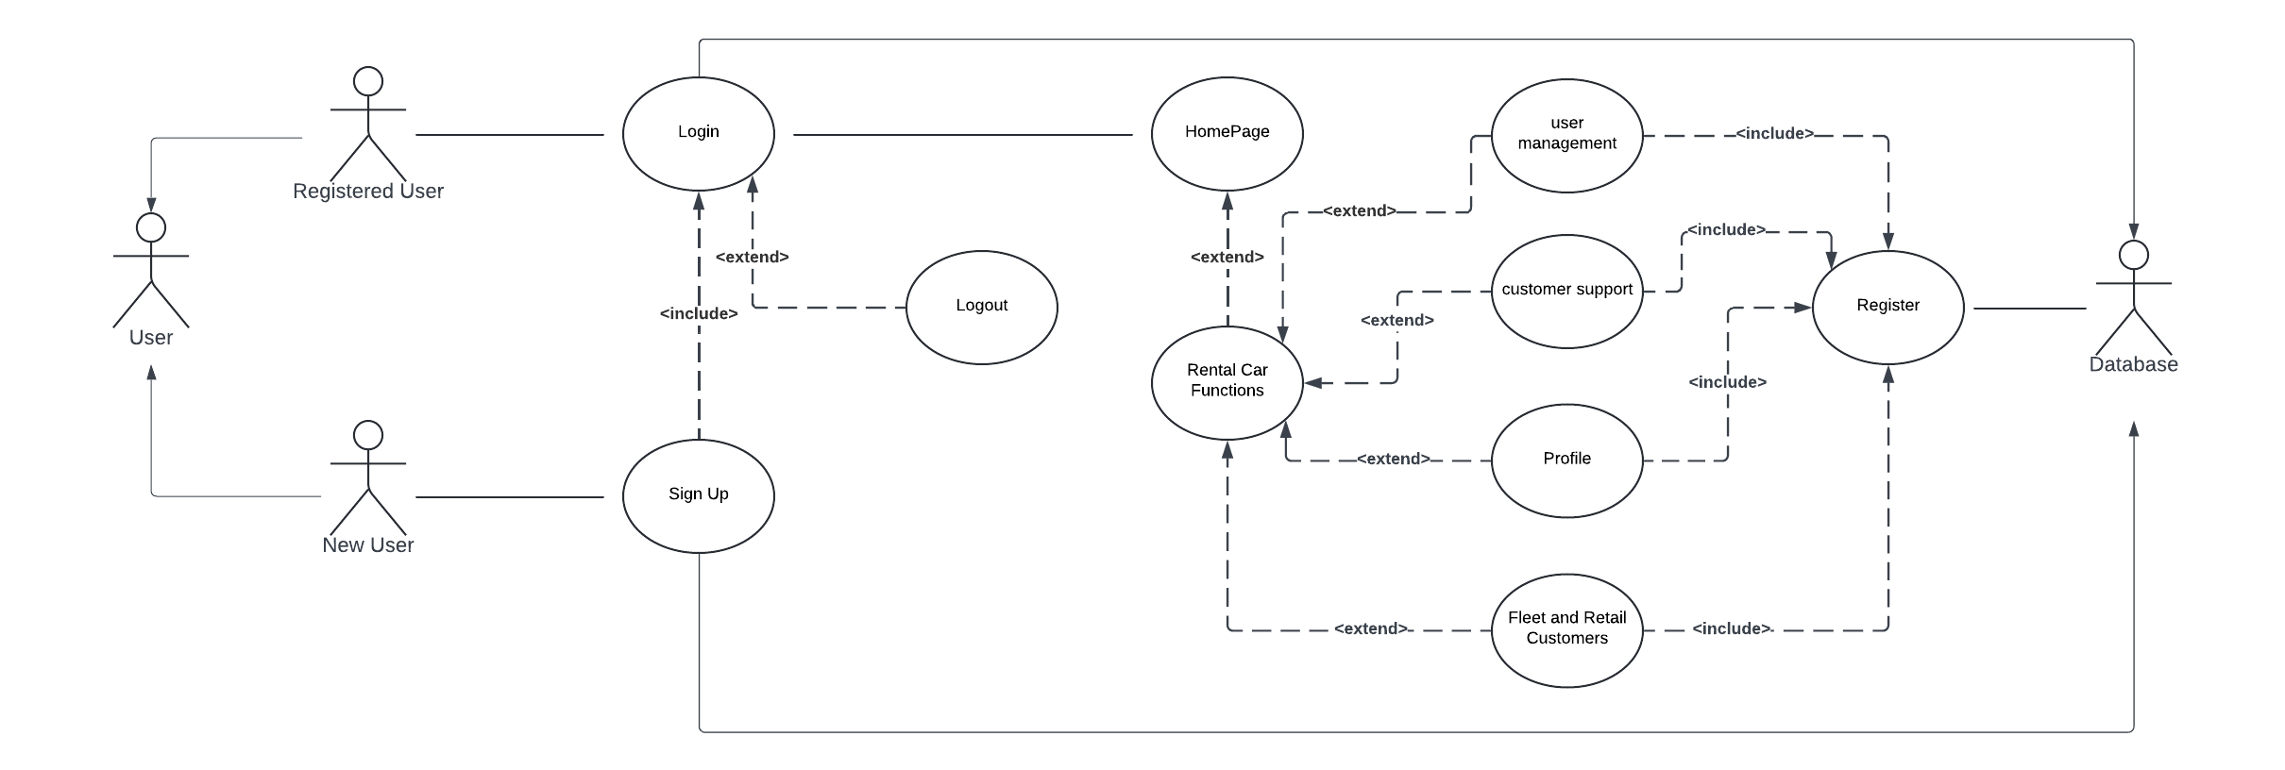

## 3. İşlem Süreci

* **Kullanıcı ilk defa uygulamayı açıyorsa Signup işlemi yapmalıdır.**
* **Kullanıcı daha önce uygulamaya kayıt olduysa Login işlemini yapmalıdır.**
* **Kullanıcı Login olduktan sonra Ana sayfaya yönlendirilir.**
* **Kullanıcı isterse çıkış yapabilir.**
* **Kullanıcı ana sayfada uygulama içindeki sayfalar arası dolaşıp dilediği fonksiyonu kullanabilir.**

## 4. Kurallar

* Kullanıcı Admin ise;
  + Uygulama içine yeni veri ekleyebilir.
  + Uygulamada düzenleme yapabilir.
  + Uygulamada silme işlemi yapabilir.
* Kullanıcı normal kullanıcı ise;
  + Uygulama içi fonksiyonların tamamını kullanabilir.

# Veri Tabanı Modülü

## 1. Amaç

Veri tabanında tutulması gereken veri başlıklarına, veri tiplerine, foreign key’lerin tanıtılması. Oluşturulan tabloda yapılacak bir değişikliği nasıl yönetebileceğiniz hususunda alternatif çözüm yollarını karşılaştırılması.

## 2. Veri Tabanı Alanları

### 2.1 AspNetUsers

**Amaç:**

* Kullanıcı bilgilerini saklar.

**Alanlar:**

* **Id**: Kullanıcının benzersiz kimliği (GUID).
* **UserName**, **NormalizedUserName**, **Email**, **NormalizedEmail**: Kullanıcının adı ve e-posta adresi bilgileri.
* **PasswordHash**: Kullanıcının şifre bilgisinin hashlenmiş hali.
* **SecurityStamp**: Kullanıcının güvenlik damgası; şifre değişikliği gibi işlemlerde kullanılır.
* **Diğer** **alanlar**, kullanıcıya ait telefon numarası, iki faktörlü doğrulama durumu, hesap kilitleme bilgileri gibi ek bilgileri içerir.

### 2.2 AspNetRoles

**Amaç:**

* Sistem içinde tanımlanan rollerin bilgilerini saklar.

**Alanlar:**

* **Id**: Rolün benzersiz kimliği (GUID).
* **Name**: Rol adı.
* **NormalizedName**: Rol adının normalize edilmiş hali.
* **ConcurrencyStamp**: Eşzamanlılık için kullanılan bir değer; veri tutarlılığını sağlamak için kullanılır.

### 2.3 AspNetUserRoles

**Amaç:**

* Kullanıcı ve rol arasındaki ilişkiyi saklar.

**Alanlar:**

* **UserId**: Kullanıcının kimliği.
* **RoleId**: Rolün kimliği.
* Bu tablo, bir kullanıcının hangi rollere atandığını takip etmek için kullanılır. Her kayıt bir kullanıcı-rol eşleşmesini temsil eder.

### 2.4 AspNetUserClaims

**Amaç:**

* Kullanıcıya ait hak taleplerini (claims) saklar.

**Alanlar:**

* **UserId**: Kullanıcının kimliği.
* **ClaimType**: Hak talebinin türü (örneğin, "email" veya "role").
* **ClaimValue**: Hak talebinin değeri (örneğin, bir e-posta adresi veya rol adı).

### 2.5 AspNetRoleClaims

**Amaç:**

* Rollerle ilişkili hak taleplerini saklar.

**Alanlar:**

* **RoleId**: Rolün kimliği.
* **ClaimType**, **ClaimValue**: Rolün sahip olduğu hak taleplerini belirtir.

### 2.6 AspNetUserLogins

**Amaç:**

* Kullanıcının üçüncü parti giriş sağlayıcıları (örneğin, Facebook, Google) üzerinden yaptığı giriş bilgilerini saklar.

**Alanlar:**

* **LoginProvider**: Giriş sağlayıcısının adı.
* **ProviderKey**: Giriş sağlayıcısındaki kullanıcı kimliği.
* **ProviderDisplayName**: Giriş sağlayıcısının görüntüleme adı.
* **UserId**: Kullanıcının kimliği.

### 2.7 AspNetUserTokens

**Amaç:**

* Kullanıcıya ait çeşitli kimlik doğrulama token'larını saklar.

**Alanlar:**

* **UserId**: Kullanıcının kimliği.
* **LoginProvider**, **Name**, **Value**: Token sağlayıcısı, token türü ve token değeri.

## 3. Veri Tabanı Tablolar

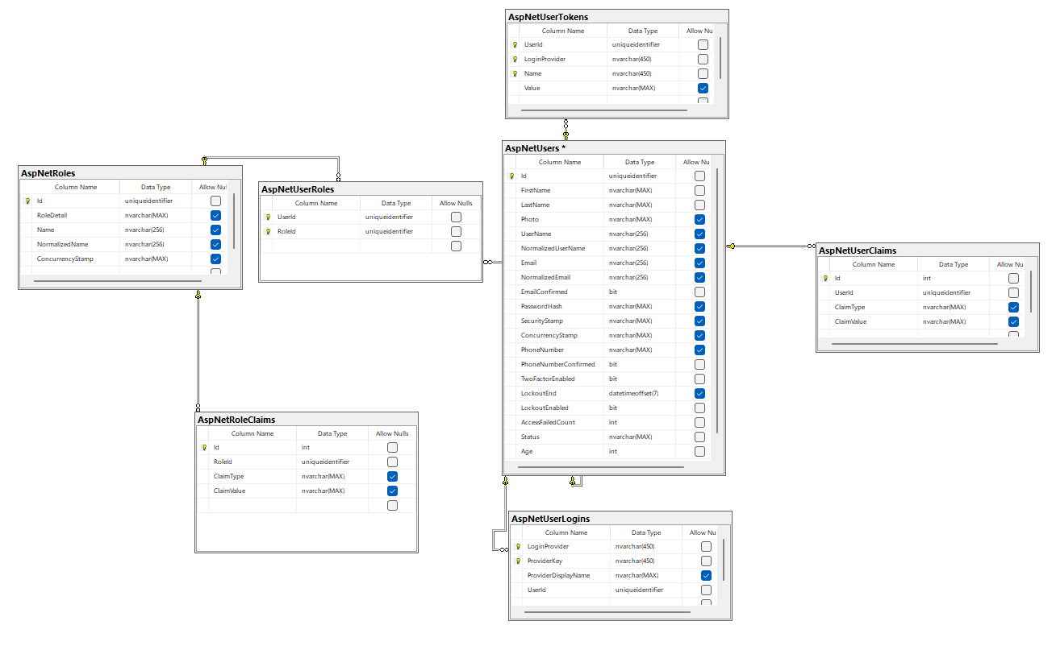

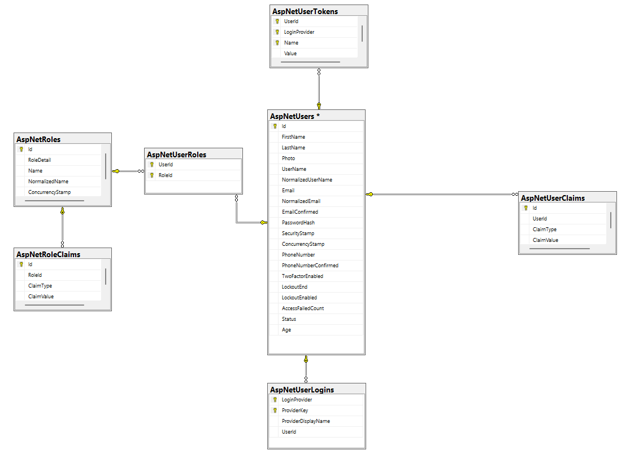

* AspNetRoles
  + İd: uniqueidentifier alan olarak tanımlanmıştır.
  + Diğer alanlar varchar olarak tanımlanmışır.
* AspNetUserRoles
  + Userid ve Roleid uniqueidentifier
  + Userid AspNetRoles tablosundan foreignkey olarak referans gösterilmiştir.
* AspNetRoleClaims
  + İd AspNetRoles tablosundan foreignkey olarak referans alınmıştır. İnt olarak tanımlanmıştır.
  + Roleid uniqueidentifier
  + Diğer alanlar varchar olarak tanımlanmıştır.